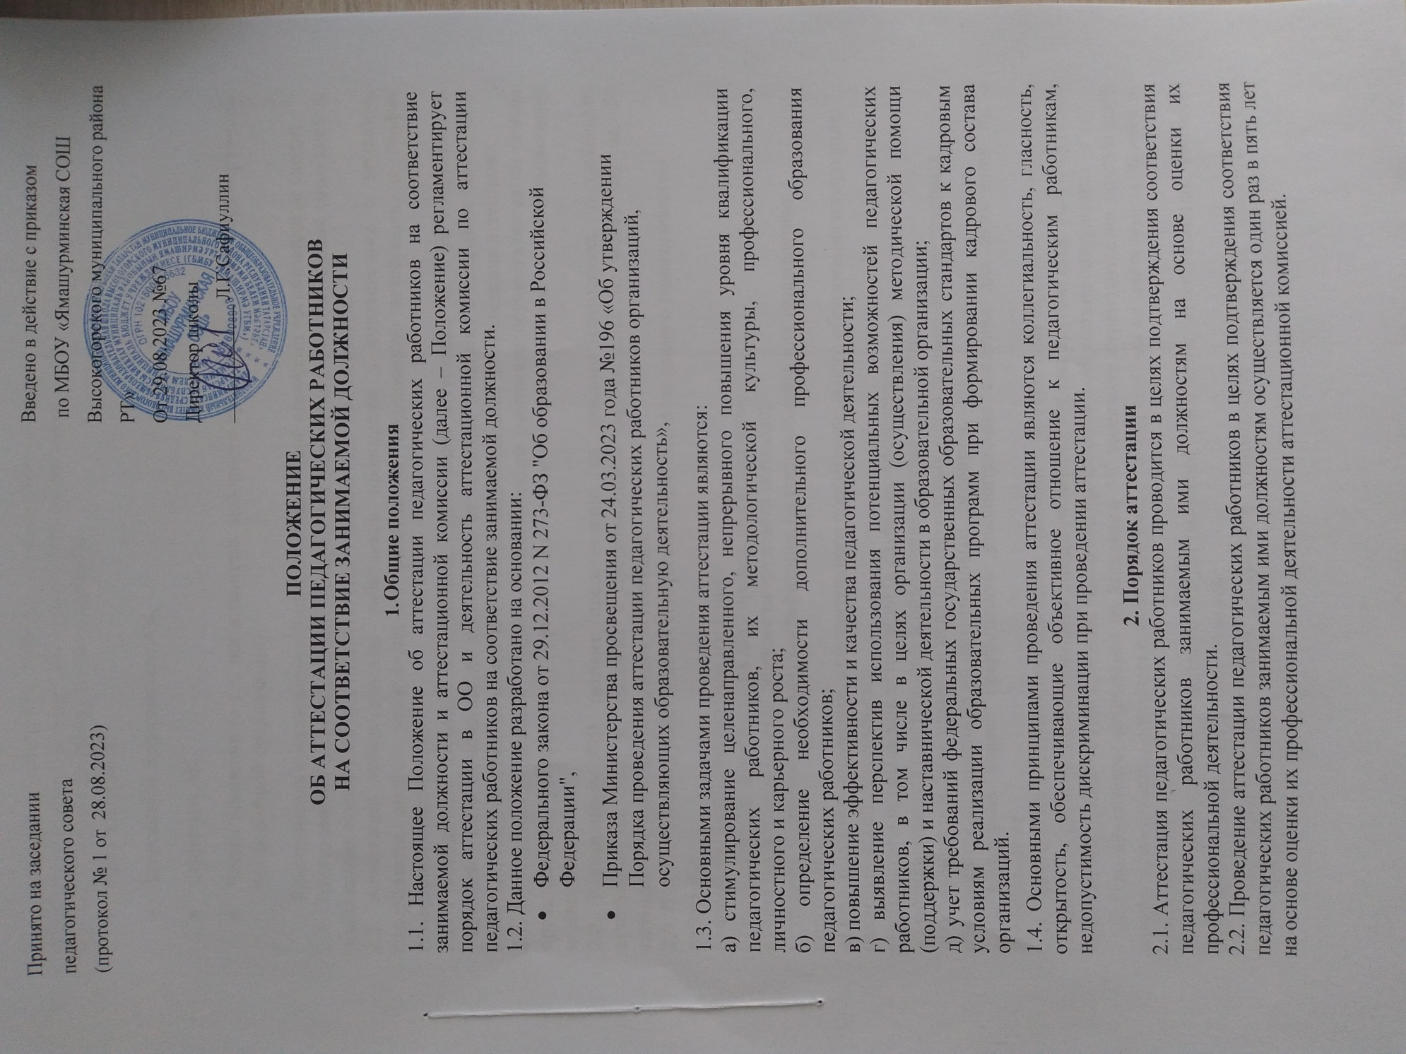

Принято на заседании  педагогического совета  (протокол № 1 от 28.08.2023) | Введено в действие с приказом  по МБОУ «Ямашурминская СОШ Высокогорского муниципального района РТ»  От 29.08.2023 №67  Директор школы  ____________ Л.Г.Сафиуллин

ПОЛОЖЕНИЕ
ОБ АТТЕСТАЦИИ ПЕДАГОГИЧЕСКИХ РАБОТНИКОВ НА СООТВЕТСТВИЕ ЗАНИМАЕМОЙ ДОЛЖНОСТИ

Общие положения
  - Настоящее Положение об аттестации педагогических работников на соответствие занимаемой должности и аттестационной комиссии (далее – Положение) регламентирует порядок аттестации в ОО и деятельность аттестационной комиссии по аттестации педагогических работников на соответствие занимаемой должности.
  - Данное положение разработано на основании:
    - Федерального закона от 29.12.2012 N 273-ФЗ "Об образовании в Российской Федерации",
    - Приказа Министерства просвещения от 24.03.2023 года №196 «Об утверждении Порядка проведения аттестации педагогических работников организаций, осуществляющих образовательную деятельность»,
  - Основными задачами проведения аттестации являются:
а) стимулирование целенаправленного, непрерывного повышения уровня квалификации педагогических работников, их методологической культуры, профессионального, личностного и карьерного роста;
б) определение необходимости дополнительного профессионального образования педагогических работников;
в) повышение эффективности и качества педагогической деятельности;
г) выявление перспектив использования потенциальных возможностей педагогических работников, в том числе в целях организации (осуществления) методической помощи (поддержки) и наставнической деятельности в образовательной организации;
д) учет требований федеральных государственных образовательных стандартов к кадровым условиям реализации образовательных программ при формировании кадрового состава организаций.
  - Основными принципами проведения аттестации являются коллегиальность, гласность, открытость, обеспечивающие объективное отношение к педагогическим работникам, недопустимость дискриминации при проведении аттестации.

Порядок аттестации
  - Аттестация педагогических работников проводится в целях подтверждения соответствия педагогических работников занимаемым ими должностям на основе оценки их профессиональной деятельности.
  - Проведение аттестации педагогических работников в целях подтверждения соответствия педагогических работников занимаемым ими должностям осуществляется один раз в пять лет на основе оценки их профессиональной деятельности аттестационной комиссией.
  - Для проведения аттестации на установления соответствия занимаемой должности приказом руководителя ежегодно создается аттестационная комиссия (АК) не менее чем из 5 человек. В состав комиссии должны входить:
    - Председатель АК,
    - Заместитель председателя АК,
    - Секретарь АК,
    - Члены комиссии (в т.ч. представитель выборного органа соответствующей первичной профсоюзной организации).
Руководитель организации в состав аттестационной комиссии организации не входит.
  - Ответственный за аттестацию в ОО проводит мониторинг педагогических сотрудников, подлежащих аттестации на СЗД в текущем учебном году до 5 сентября.
  - Аттестация педагогических работников проводится в соответствии с приказом, содержащим список педагогических работников, подлежащих аттестации, и график проведения аттестации.
  - Руководитель знакомит сотрудников, подлежащих аттестации на СЗД, с приказом и уведомляет их о включении их в список на аттестацию, знакомит с графиком проведения аттестации под подпись не менее чем за 30 календарных дней до проведения аттестации.
  - Проведение аттестации каждого педагогического работника осуществляется на основе представления работодателя, которое он вносит непосредственно в аттестационную комиссию.
  - Руководитель ОО готовит представление на каждого сотрудника, подлежащего аттестации на СЗД, и знакомит с представлением под подпись не менее чем за 30 календарных дней до проведения аттестации.
  - В представлении работодателя содержатся следующие сведения о педагогическом работнике:
а) фамилия, имя, отчество (при наличии);
б) наименование должности на дату проведения аттестации; в) дата заключения по этой должности трудового договора;
г) уровень образования и (или) квалификации по специальности или направлению подготовки;
д) информация о получении дополнительного профессионального образования по профилю педагогической деятельности;
е) результаты предыдущих аттестаций (в случае их проведения);
ж) мотивированная всесторонняя и объективная оценка результатов профессиональнойдеятельности педагогического работника по выполнению трудовых обязанностей, возложенных на него трудовым договором.
  - Сотрудник вправе предоставить дополнительные сведения для включения их в представление.
  - Заседание аттестационной комиссии проходит в присутствии педагога. При отсутствии педагога по уважительным причинам заседание переносится на другую дату. При отсутствии педагога без уважительной причины заседание проводится в отсутствие сотрудника.
  - При отсутствии сотрудника на заседании АК заседание переносится на другую дату, уведомление (приказ) о переносе заседания выдается под подпись не менее чем за 30 дней до новой даты заседания АК.
  - По результатам аттестации педагогического работника аттестационная комиссия принимает одно из следующих решений:
    - соответствует занимаемой должности (указывается должность педагогического работника);
    - не соответствует занимаемой должности (указывается должность педагогического работника).
Решение принимается аттестационной комиссией организации в отсутствие аттестуемого педагогического работника открытым голосованием большинством голосов членов аттестационной комиссии организации, присутствующих на заседании.
При прохождении аттестации педагогический работник, являющийся членом аттестационной комиссии организации, не участвует в голосовании по своей кандидатуре.
  - Результаты аттестации педагогического работника, непосредственно присутствующего на заседании аттестационной комиссии организации, сообщаются ему после подведения итогов голосования.
  - Результаты аттестации педагогических работников заносятся в протокол, подписываемый председателем, заместителем председателя, секретарем и членами аттестационной комиссии организации, присутствовавшими на заседании, который хранится у работодателя вместе с представлениями работодателя, внесенными в аттестационную комиссию организации, дополнительными сведениями, представленными педагогическими работниками, характеризующими их профессиональную деятельность (при их наличии).
  - В течение 2 дней со дня заседания АК секретарь готовит выписку из протокола, работодатель знакомит сотрудника под подпись в течение 3 дней после ее составления. Выписка из протокола хранится в личном деле сотрудника. Сведения об аттестации педагогического работника, проводимой с целью подтверждения соответствия занимаемой должности, в трудовую книжку и (или) в сведения о трудовой деятельности не вносятся.
  - При решении АК о несоответствии занимаемой должности дальнейшие действия определяются законодательством, в частности Трудовым Кодексом РФ.

Освобождение от аттестации на СЗД
  - Аттестацию в целях подтверждения соответствия занимаемой должности не проходят следующие педагогические работники:
а) педагогические работники, имеющие квалификационные категории;
б) проработавшие в занимаемой должности менее двух лет в организации, в которой проводится аттестация;
в) беременные женщины;
г) женщины, находящиеся в отпуске по беременности и родам;
д) лица, находящиеся в отпуске по уходу за ребенком до достижения им возраста трех лет;
е) отсутствовавшие на рабочем месте более четырех месяцев в связи с заболеванием.
  - Аттестация педагогических работников, предусмотренных подпунктами "г" и "д" настоящего пункта, возможна не ранее чем через два года после их выхода из указанных отпусков.
  - Аттестация педагогических работников, предусмотренных подпунктом "е" настоящего пункта, возможна не ранее чем через год после их выхода на работу.

Организация работы аттестационной комиссии
  - Аттестационная комиссия создается с целью определения соответствия занимаемой должности и уровня профессиональной компетентности педагогических работников.
  - В своей деятельности аттестационная комиссия руководствуется законодательствами, нормативными правовыми актами Российской Федерации по вопросам аттестации педагогических и руководящих работников государственных и муниципальных учреждений и настоящим Положением.
  - Руководство работой комиссии осуществляет ее председатель.
  - Заседания комиссии проводятся под руководством председателя либо по его поручению заместителем председателя по графику работы.
  - Заседание комиссии считается правомочным при наличии не мене 2/3 его членов.
  - По результатам аттестации комиссия принимает решение о соответствии или несоответствии работника занимаемой должности.
  - Решение комиссии считается принятым, если в голосовании участвовало не менее 2/3 состава комиссии. При равенстве голосов решение считается принятым в пользу аттестуемого.
  - Решение комиссии оформляется протоколом, который подписывается председателем, заместителем председателя, секретарем и членами аттестационной комиссии, принимавшими участие в голосовании.
  - Аттестационные комиссии организаций дают рекомендации работодателю о возможности назначения на соответствующие должности педагогических работников лиц, не имеющих специальной подготовки или стажа работы, установленных в разделе "Требования к квалификации" раздела "Квалификационные характеристики должностей работников образования" Единого квалификационного справочника должностей руководителей, специалистов и служащих и (или) профессиональными стандартами, но обладающих достаточным практическим опытом и компетентностью, выполняющих качественно и в полном объеме возложенные на них должностные обязанности.

Права членов аттестационной комиссии.
  - Члены аттестационной комиссии имеют право:
    - Запросить у аттестуемого необходимую для аттестации документацию и статистические данные,
    - Вносить предложения по совершенствованию деятельности аттестационной комиссии;
    - Обращаться за консультацией по проблемам аттестации в муниципальную аттестационную комиссию, аналогичные комиссии других учебных заведений в интересах совершенствования своей работы.

Заключительные положения
  - Настоящее Положение является локальным нормативным актом, принимается на Педагогическом совете школы и утверждается приказом директора организации, осуществляющей образовательную деятельность.
  - Все изменения и дополнения, вносимые в настоящее Положение, оформляются в письменной форме в соответствии действующим законодательством Российской Федерации.
  - Положение принимается на неопределенный срок. Изменения и дополнения к Положению принимаются в порядке, предусмотренном п.6.1. настоящего Положения.
  - После принятия Положения (или изменений и дополнений отдельных пунктов и разделов) в новой редакции предыдущая редакция автоматически утрачивает силу.

